Réglages paramètres CNC de la découpeuse plasma

A l’écran de lancement, on va dans Menu des Applications → CNC → StepConf Wizard :
Start puis Modifier,on choisit le fichier PLASMAstepconf.
Test de latence / jitter*: doit être inférieur à 10 000 ns,
*Jitter peut faire référence à : Gigue électronique, un phénomène de fluctuation d'un signal. Ici, c’est la Gigue informatique, une variation de la latence.
→ Ecran suivant : paramètrages des broches du port parallèle, qui pilote la table de découpe
Broche 10 : c’est une entrée vers le PC qui commande l’arrêt d’urgence du générateur Hypertherm Powermax T45. L’arrêt s’effectue sur les prises 3 et 4.
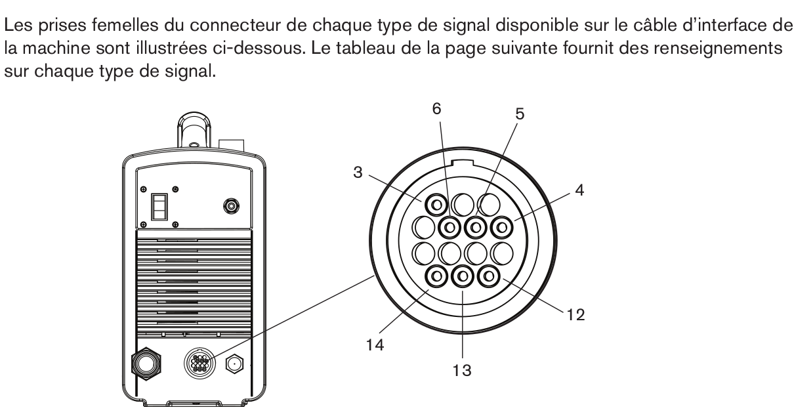

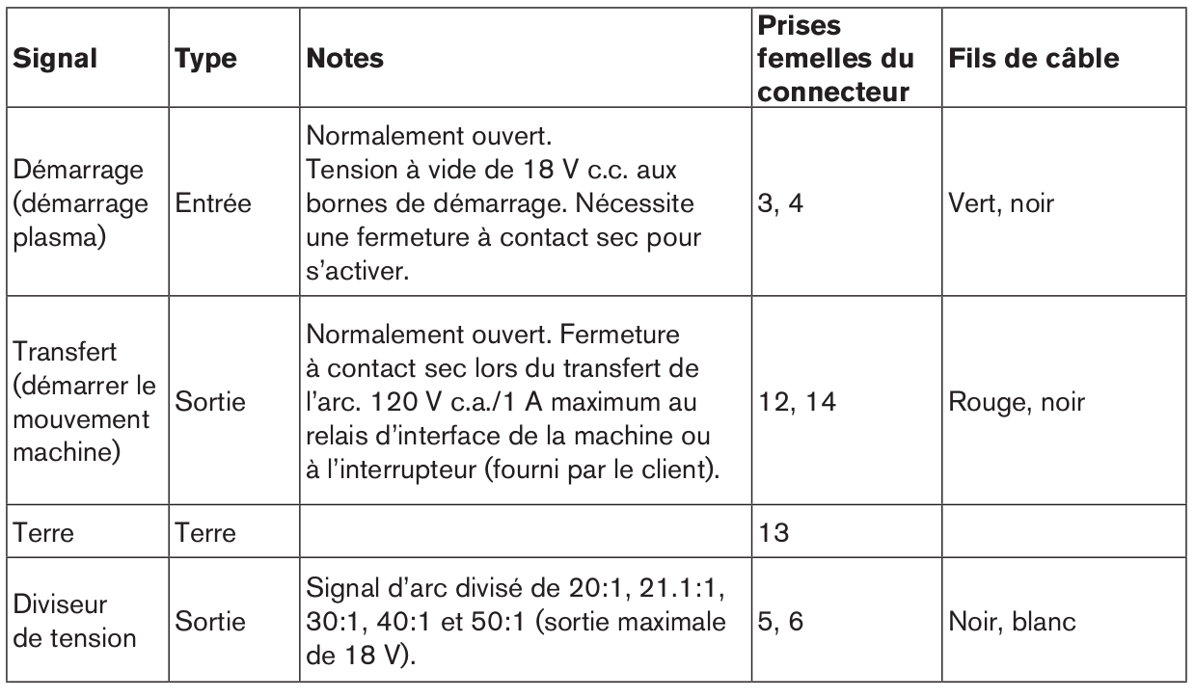
La torche s’allume au moyen de DIR-Z sur la broche 7, même comportement qu’un fraise par exemple, le moteur (ici la torche) se met en route lorsque le mouvement de descente s’initie. On attaque un opto vers un relais (couleur noire), qui commande lui-même un relais 24V, qui actionne la plasma.
Broches 11/12 : entrer config
Broches 13/14 : inutilisées
→ Ecran suivant : paramètrages des Options
Inclure PYVCP qui sont des programmations personnelles, comme l’arrêt d’urgence sur le PC (remplace l’icône de LinuxCNC?) ou bien le décomptage du temps machine (pour l’instant, seulement le temps d’une utilisation, on n’a pas le temps total pour gérer le changement de buse).
Inclure connection HAL.
Attention : si le fichier PLASMAstepconf est modifié, les programmations personnelles seront ignorées : il faut les recharger,
→ Ecran suivant : paramètrages Axis X
*Pas moteur : les moteurs sur X et Y sont les mêmes et possèdent 200 pôles (pas).
*Micro-pas : les drivers des moteurs sont cablés pour fournir un seizième de pas, on paramètre donc à 16.
*Dent : vis, ici nous avons une courroie donc un rapport de 1.
*Pas de vis : correspond à la distance parcourue par la torche pour un tour de moteur, estimée à 72,7 mm/tour.
*Vitesse maximum : la vitesse de coupe varie avec l’épaisseur du métal, entre 1000 mm/mn et 10000 mm/mn qui correspondent à 160 mm/s.
*Accélération maximale : on a mis 750 mm/s² (à changer, pas bon), si on dépasse le max, la table arrondit les changements de direction brutaux (le croisement orthogonal devient un arrondi).
→ Ecran suivant : paramètrages Axis Y
idem precédent, sauf que pour l’instant :
*Pas de vis : correspond à la distance parcourue par la torche pour un tour de moteur, estimée à 135 (à préciser) mm/tour.
→ Ecran suivant : paramètrages Axis Z
*Micro-pas = 2
*Pas de vis = 5
*Vitesse max = 25 mm/s
*Accélération max = 200 mm/s²

